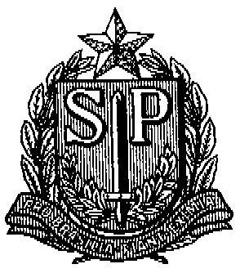GOVERNO DO ESTADO DE SÃO PAULO
SECRETARIA DE ESTADO DA EDUCAÇÃO
DIRETORIA DE ENSINO – REGIÃO DE SÃO JOÃO DA BOA VISTA

COMUNICADO DE 24/07/2019

ASSUNTO: AUXÍLIO ALIMENTAÇÃO

Senhores Diretores / GOE,

Solicitamos especial atenção para que verifiquem entre os abaixo relacionados quais pertencem a sua Unidade Escolar, para posterior retirada na reunião a ser realizada em 25/07/19.

ADRIANA CARVALHO BUENO
ANA C. C. VASCONCELOS
ANA C. PEREIRA CARVALHO
ANA C. T. P. SILVEIRA
ANA E. CARVALHO LIMA
CAIO VECHINI FERREIRA
CARLA FERNANDA FONSECA
CARLA NATALIA PAREDES
CIBELE APARECIDA T. COGO
CLÁUDIA EMÍDIO EUGÊNIO
CRISTINA C. D. BAILARINI
DÉBORA C. P. BERTOLINI
DENISE HELENA DA SILVA
ELAINE C. C. CIPOLINI
GISLAINE ALVES FRANCO
HOSANA C. NORY CASALLI
ILZA H. SILVA CARVALHO
JEAN CARLOS JORGE
JULIA C. CUNHA SOUZA
KARIANE RIBEIRO ROSA
KARINE B. S. ZULLI
LELIA M. F. ROMANO
LUIZENY A. B. RAMOS
MARIA DE FATIMA FELICIO
MARIA T. S. AURIGLIETTI
MARINI B. BRITO TRINCHA
NAIR APARECIDA BELCHIOR
NATALIA C. ALMEIDA
PATRICIA M. G. CARDOSO
PATRICIA R. FARIA
PEDRO A. SILVA XAVIER
RAFAEL S. M. BIANCHETTI
RITA DE CASSIA FARATH
ROSINEI RUELA DE ALMEIDA
VALERIA MARTINS KATO

